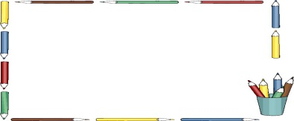
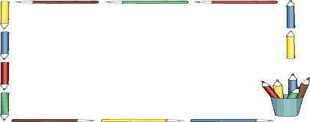
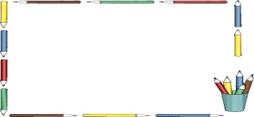
المادة: علـــــوم
الاسم: .....................


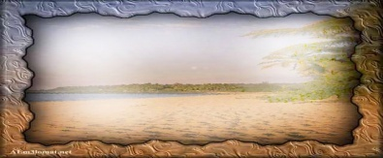
الصف: السادس
الموضوع:
الطريقة العلمية

الفصل:


كيف تساعد الطريقة العلمية العلماء فى أبحاثهم؟
1


............................................................................................................................................................................................................................................................................................................................................................


2
كيف تحلل البيـــــــــانات؟

- .......................................................................
- .......................................................................

المادة: علـــــوم
الاسم: .....................

الصف: السادس
الموضوع:
نظرية الخلية

الفصل:

1

ـ الخلية هى أصغر جزء فى المخلوق الحى قادر على الحياة . ( )
ـ الجهاز مجموعة من نسيجين مختلفين أو أكثر . ( )

ـ العنصر مادة تتكون باتحاد كيميائى بين عنصرين أو أكثر . ( )

ـ يتكون الماء من الهيدروجين والأكسجين ويصنف على أنه مركب . ( )

2

أكمل الفراغات فيما يلى:

ـ تشكل مجموعة الأعضاء التى تعمل معا لأداء وظائف محددة ...........................

ـ تتكون أجسام الحيوانات من أربعة رئيسة من ...................................

المادة: علـــــوم
الاسم: .....................

الصف: السادس
الموضوع:
الخلية النباتية والخلية الحيوانية

الفصل:

1



ـ اى مما يلى يعد مركز الطاقة فى الخلية .................................
( الميتوكندريا ــــــــ نظام النقل ـــــــــ جدار الخلية )
ـ تستخلص النباتات والحيوانات الطاقة من سكر الجلوكوز بعملية تسمى ...........
( التنفس الخلوى ــ النقل النشط ــ البناء الضوئى )

أذكر أهمية كلا مما يأتي؟
2

النقل السلبى : .............................................................
..............................................................................

الانتشــــار : ...............................................................
..............................................................................

البناء الضوئى : ...........................................................
..............................................................................

المادة: علـــــوم
الاسم: .....................

الصف: السادس
الموضوع:
انقسام الخلية

الفصل:

1

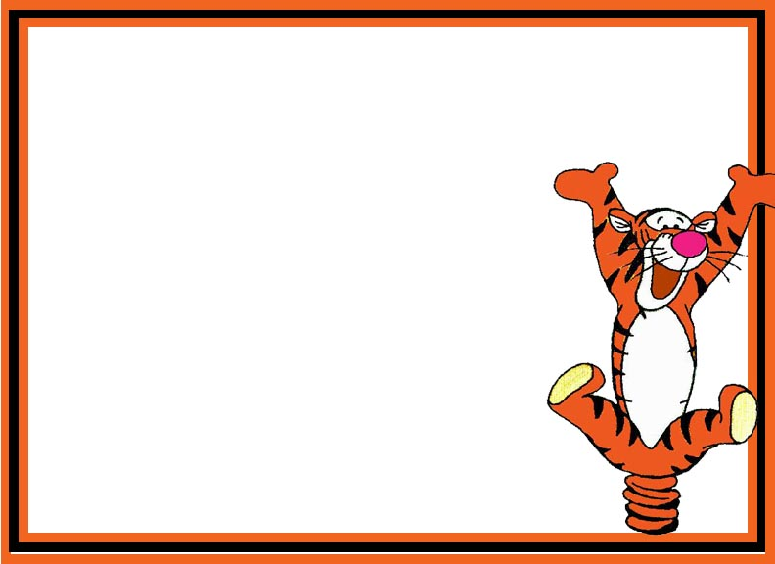

ـ عندما تبدأ الخلية الجسمية فى الانقسام المتساوى الى خليتين متماثلتين تتضاعف الكروموسومات . ( )

ـ عدد الكروموسومات الموجودة فى الخلية الجنسية عند الإنسان 92 خلية .
( )

2

ما طريقتــــــــــا تكاثر الخليــــــــــــة؟

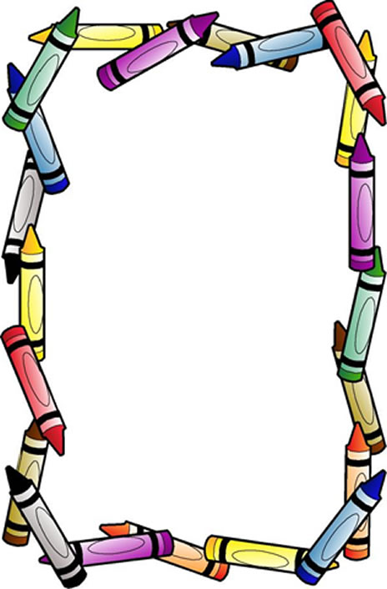
...................................................................................................................................................................................................................................................................................................................................................................

المادة: علـــــوم
الاسم: .....................

الموضوع:
الوراثة والصفات

الصف: السادس
الفصل:

1

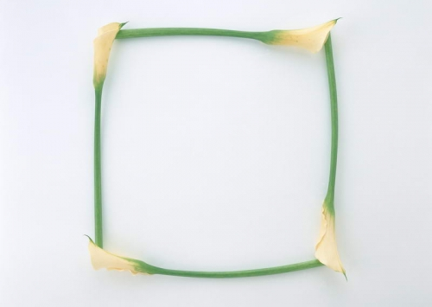
الصفة السائدة .......................................................................
الصفة المتنحيـة .......................................................................
مخطط السلالة ......................................................................
الغريـــــــــــزة .......................................................................

: لماذا ينصح الأطباء بان يخضع حاملو جينات المرض للفحوصات قبل أن يتزوجوا ؟
2

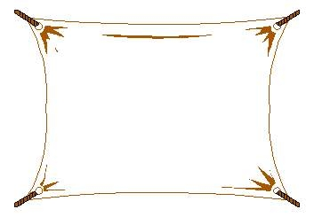
...................................................................................................................................................................................................................................................................................................................................................................

المادة: علـــــوم
الاسم: .....................

الموضوع:
عمليات الحياة فى النباتات

الصف: السادس
الفصل:

1
1

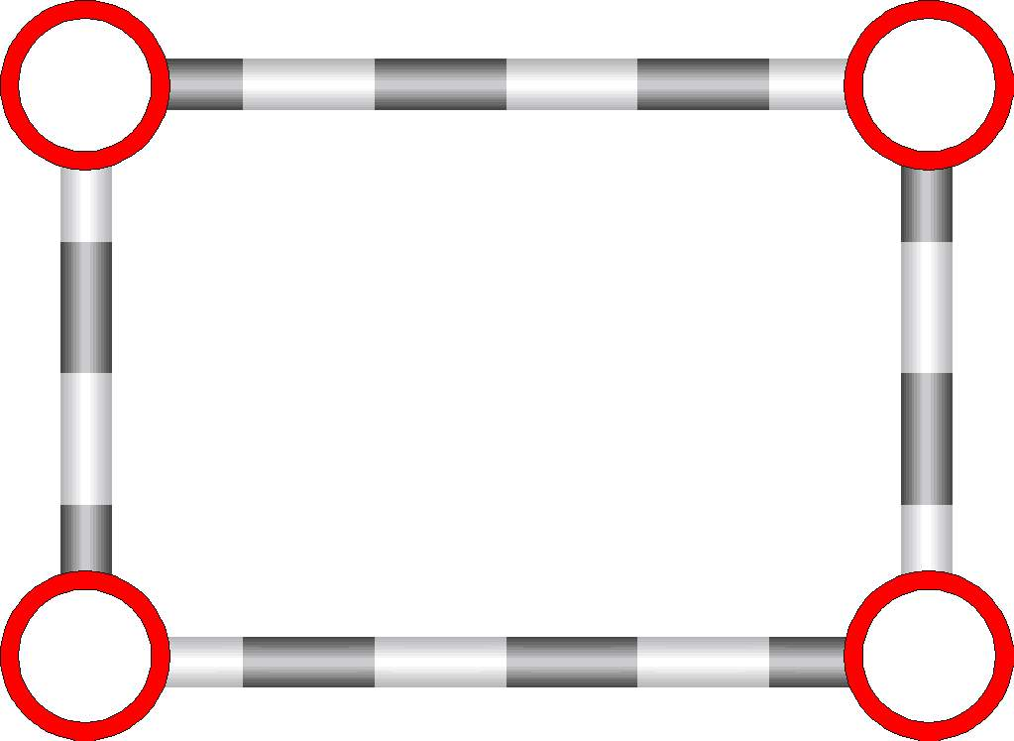
ـ السيقان تراكيب تبقى النبات منتصبا وتحمل ..............................

ـ بعض أنواع الجذور ومنها الجذور ....................... تنمو إلى أعماق كبيرة فى التربة .
ـ تحدث عملية .................. فى تراكيب تسمى البلاستيدات الخضراء .

ما أجزاء النبات التى يأكلها النــــــاس عــــــادة؟
2

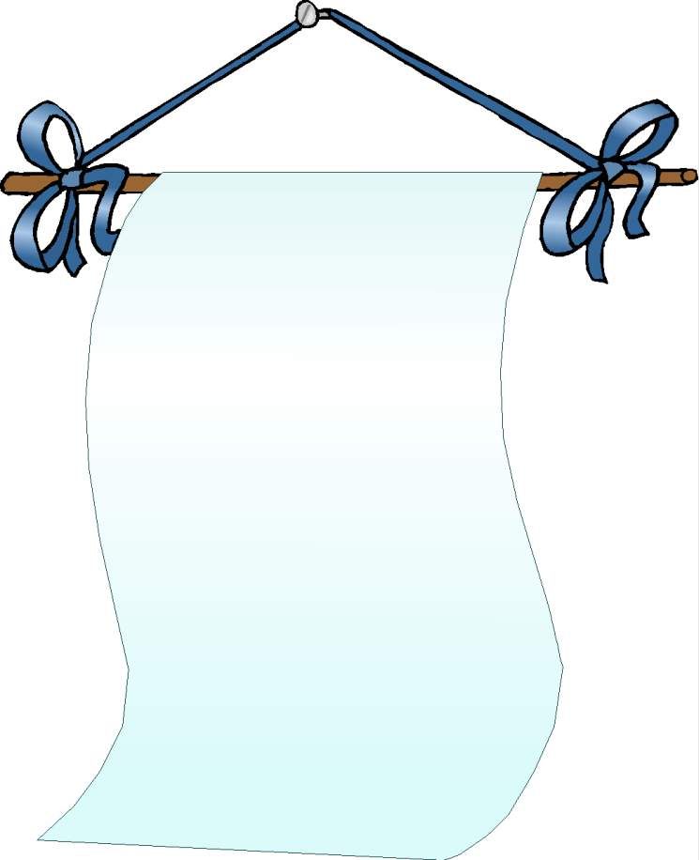
...................................................................................................................................................................................................................................................................................................................................................................

المادة: علـــــوم
الاسم: .....................

الموضوع:
عمليات الحياة فى المخلوقات الحية الدقيقة.

الصف: السادس
الفصل:

1
1

ـ الجراثيم هى ..........................................................
ـ الاقتران هو ..........................................................
ـ التبرعم هو ..........................................................

: كيف تتكاثر المخلوقات الحية الدقيقة لا جنسيا ؟
2

...................................................................................................................................................................................................................................................................................................................................................................

المادة: علـــــوم
الاسم: .....................

الصف: السادس
الموضوع:
الهضم والإخراج والتنفس

الفصل:

1

الهضم هو ...........................................................................

الإخراج هو .........................................................................

التنفسي هو ........................................................................

: ما ميزان يكون الحيوان ثابت درجة الحرارة ؟
2

.....................................................................................................................................................................................................................................................................................................................................

المادة: علـــــوم
الاسم: .....................

الصف: السادس
الموضوع:
الحركة والإحساس

الفصل:

1

الجهاز الهيكلي ..................................................................
......................................................................................
الجهاز العضلى ....................................................................
.....................................................................................

كيف أحافظ على صحتى؟
2

...................................................................................................................................................................................................................................................................................................................................................................

المادة: علـــــوم
الاسم: .....................

الموضوع:
السلاسل والشبكات الغذائية وهرم الطاقة

الصف: السادس
الفصل:

1

ـ تبدأ السلسلة الغذائية بمخلوق حى يسمى المستهلك . ( )
ـ الحيوان الكانس هو حيوان يتغذى على بقايا الحيوانات الميتة . ( )
ـ النموذج الذى يظهر سلاسل غذائية متداخلة يسمى الشبكة الغذائية. ( )

: ماذا يحدث للطاقة فى أثناء انتقالها من احد مستويات هرم الطاقة الى المستوى التالى ؟ .
2

..................................................
..................................................
..................................................
...................................................
...................................................
..................................................

0
المادة: علـــــوم
الاسم: .....................

الصف: السادس
الموضوع:
مقارنة الأنظمة البيئية

الفصل:

1

ـ المناخ متوسط الحالة الجوية فى منطقة جغرافية معينة خلال فترة طويلة . ( )
ـ المنطقة الحيوية هى منطقة جغرافية يسود فيها منــــــــــــاخ معين . ( )

ـ درجة الحرارة وتساقط الأمطار هما العاملات اللذان يحددان الارتفاع لاى منطقة . ( )

ـ الأراضى الرطبة يكون مستوى الماء فيها قريبــــا من سطح الأرض . ( )

2

أكمل الفراغات فيما يلى:

ـ المنطقة الحيوية التى تكثر فيها الأشجار وتتساقط أوراقها فى فصل الخريف هى ........................................

ـ يطلق على الأنظمة البيئية التى توجد عندما تصب مياه الأنهار فى المحيطات أو البحار ......................................

المادة: علـــــوم
الاسم: .....................

الصف: السادس
الموضوع:
التربـــــــــــــة

الفصل:

1

ـ يتكون نطاق التربة ج من .......................
( صلصال ــــــــ دبـــال ـــــــــ صخر مفتت )
ـ من طرق حفظ التربة..................... .
( التسميد ــ التجريف ــ التخريب )

: أصف ثلاث طرق يمكن بها الحفاظ على التربة :
2

..............................................................................
..............................................................................

........................... ...................................................
..............................................................................

..............................................................................
..............................................................................

المادة / علـــــوم
الاسم: .....................

الصف: السادس
الموضوع:
حماية الموارد

الفصل:

1

ـ الخلايا الشمسية هى أدوات تحـــــــول أشعة الشمس الى طاقة كهربائية . ( )
ـ تتكون الكتلة الجوية من فضلات النباتات والحيوانـــــات وبقـــــاياها. ( )
ـ لا تهتم الأنظمة السعودية بالمحافظة على المـــــاء والهـــــــواء . ( )

2

: ما القواعد الثلاث فى المحافظة على موارد البيئة ؟

...................................................................................................................................................................................................................................................................................................................................................................

